受理编号：0299 -2020
计量要求导出和计量验证记录表
测量过程名称 |  | 柱塞上部阀座孔内径检测 |  | 被测参数要求(含公差) |  | Φ35.38+0.13mm
被测参数要求识别依据文件 |  |  |  | TJJY/-01柱塞上部阀座孔内径检测测量过程控制规范
计量要求导出方法（可另附）
1、柱塞上部阀座孔内径检测控制在Φ35.38+0.13mm，T=0.13mm
2、测量最大允许误差：△允=T×（1/3-1/10）=0.043mm,（取1/3）；
3、测量范围推导：（35.38-35.51）mm，
4、选择（0-150）mm 游标卡尺，设备最大示值误差为±0.02mm。
计量校准过程 | 测量设备名称 |  | 型号规格 | 设备特性  (示值误差等) | 校准证书编号 |  | 校准日期
 | 游标卡尺 |  | (0-150)mm | ±0.02mm | 2020-1015F1号 |  | 2020.10.15
计量验证记录
1、测量设备的测量范围是（0-150）mm，游标卡尺在检测35.38mm处，最大允许误差为±0.02mm，柱塞上部阀座孔内径检测控制在（35.38-35.51）mm，测量最大允差为0.043mm即±0.0215mm。
测量设备的计量特性与测量过程的计量要求相比较，满足测量过程的计量要求。

验证结论： 符合 □有缺陷 □不符合 （注：在选项上打√，只选一项）

验证人员签字： 郭凤华 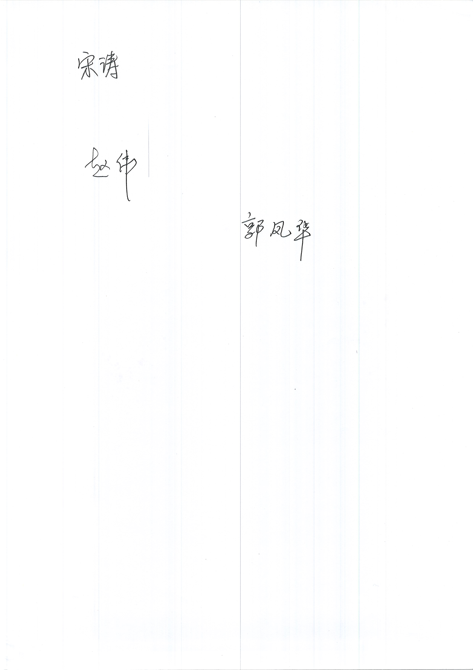 验证日期：2021 年 1月 16 日
认证审核记录：
该测量过程被测参数要求识别代表了“顾客”的要求，计量要求导出方法正确，测量设备的配备满足计量要求，测量设备经过校准，测量设备验证方法正确。

审核员：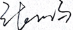

企业代表签字： 审核日期：2021 年 1月 21 日

